百家企业话交院
广东省国土资源测绘院是我省规模最大、专业最齐全、技术力量最雄厚的全国首批甲级资质测绘单位，成立于1975年，前身是广东省测绘局测量大队、广东省国土厅测绘大队、广东省国土资源厅测绘院, 2011年更名为广东省国土资源测绘院。

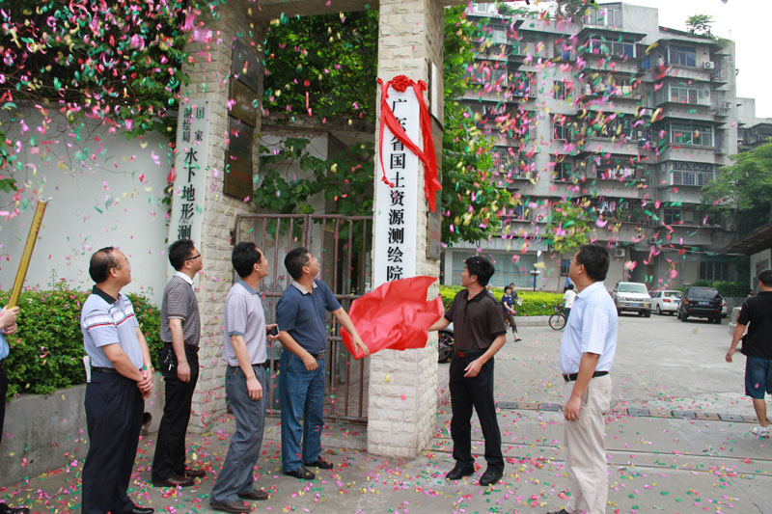
测绘院举行更名揭幕仪式

组织机构:根据《关于印发广东省国土资源测绘院机构编制方案的通知》（粤国土资人事发〔2010〕375号），核定事业编制310名，其中院长1名，副院长3名，总工程师1名，院机构设置为：内设机构7个，分别为办公室、总工程师办公室（资料档案科）、技术研究室、业务科、质量管理科、财务科、人事科（挂党委办公室、工会牌子）；下属机构8个，分别为地形测量队、工程测量队、大地测量队、海洋测绘队、地籍测量队、航测遥感站、信息工程站、卫星定位技术应用中心；管理机构1个，为测绘行业特有工种技能鉴定广东站。
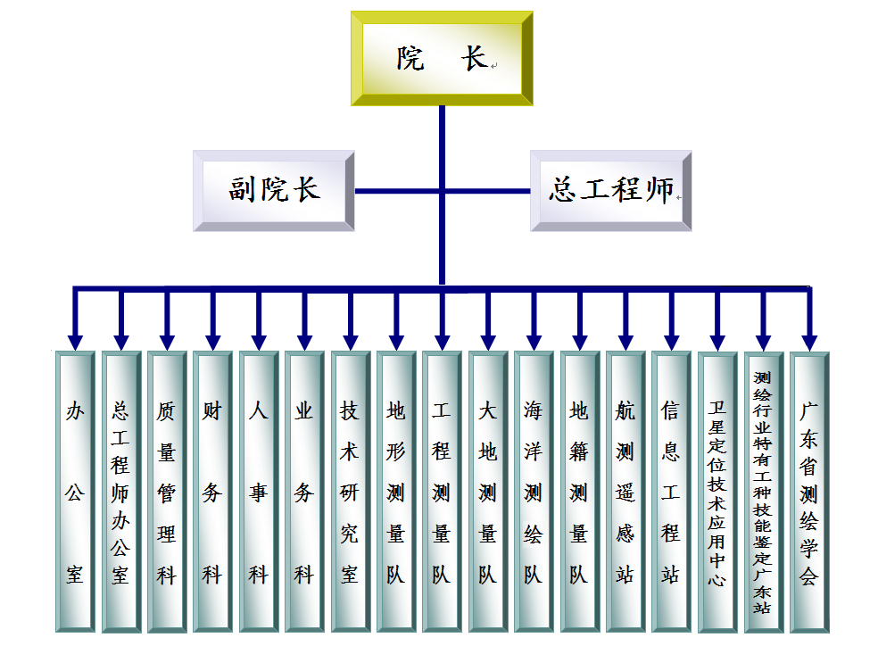

单位接收我校毕业生及毕业生成长情况：

自2012年我单位开始陆陆续续接收学生参加暑假实习和顶岗实习；实习期间发放生活补贴，正式毕业后择优录用部分学生，其它全部推荐到相关的地理信息企业就业。

建议学校广泛到用人单位调研，增加一些与单位生产贴近的实操科目，按年度安排更多的实习计划，这样能够使学生快而好的适应工作。

用人单位寄语：

祝愿学院办成全国一流的高职院校，为国土资源测绘服务保障输送更多人才。

二〇一四年十一月二十五日

